Муниципальное бюджетное учреждение дополнительного образования

«Центр внешкольной работы» Саракташского района

Школа раннего развития «Родничок»

Областной заочный конкурс исследовательских работ и видеопроектов «Горизонты открытий»

Направление деятельности: «Хореографическое искусство»

Тема: «Танец – путь к здоровью»

Автор: Щепачева Валерия, 8лет

Руководитель: Петренко Наталья Валерьевна,

педагог дополнительного образования

2021г.

Оглавление

Введение…………………………………………………………………3

Глава 1 Понятие, эволюция и виды танцев.

* 1. История возникновения танца………………………………..4
  2. Разновидности танцев…………………………………………5

Глава 2 Танцы и здоровье

2.1 Влияние танцев на здоровье человека……………………………..7

2.2 Моя осанка – залог здоровья………………………………………..8

Глава 3 Мои исследования………………………………………………8

Заключение………………………………………………………………9

Список литературы……………………………………………………..11

Приложение

Введение

Танец – это музыка живая,

И недаром люди говорят:

Танец – воплощенье рая,

В танце мир с гармонией царят.

Наши танцы-это спорт

А спорт-здоровый дух и тело

Танцуем все и без хлопот

Идём по жизни смело.

Мне очень интересует: почему говорят, что танцы имеют такое огромное влияние на человека? Почему танцуют маленькие дети, танцуют взрослые, танцуют бабушки и дедушки? Почему, когда звучит музыка, кто-то качает головой, кто-то постукивает ногами, кто-то покачивается, кто-то выполняет какие-либо движения?

На мой вопрос: «Почему вы танцуете?», сверстники и взрослые отвечают: «Просто, нравится» или « Для здоровья!»

***Актуальность*** выбранной темы заключается в том, что танец из века в век сопровождает человека, движениями в танце люди выражали и выражают свои эмоции, самоощущения, свое настроение.

Я посещала школу раннего развития «Родничок», где у нас проходили занятия по разным видам деятельности: лепка, рисование, хореография, окружающий мир и др. Хореография – моё любимое занятие!

Из рассказов мамы и педагога , мне известно, что танцы и здоровье очень тесно связаны друг с другом, и я захотела выяснить, каким образом они влияют на здоровье человека.

**Цель моей работы**: определить влияние занятий танцами на здоровье человека и его общее физическое состояние.

**Задачи исследования**:

- узнать из источников информации об истории танца;

- познакомиться с разновидностями танцев;

- выяснить, как занятия танцами влияют на мой организм;

- проанализировать, обобщить и систематизировать полученные данные;

- подготовить презентацию;

- донести данную информацию до своих сверстников.

**Предмет исследования** – танец.

**Объект** – танец в жизни человека, как путь к здоровью.

**Гипотеза  исследования**:

Допустим, что «танец – это универсальное средство поддерживать свое здоровье»

**Методы исследования**:

- работа с литературными и интернет источниками;

- анализ и обобщение информации;

- социологический опрос;

- работа за компьютером.

Теоретическая часть

Глава 1 Понятие, эволюция и виды танцев.

1.1 История возникновения танца

Что же такое танец?

Определений - что же такое "танец" - великое множество. Из материала Википедии я узнала, что **Та́нец** — это ритмичные, выразительные движения тела, обычно выстраиваемые в определённую композицию и исполняемые с музыкальным сопровождением.

Человек начал танцевать гораздо раньше, чем начал говорить. Еще в самые древние времена танец был одним из первых языков, которым люди могли выразить свои чувства. Из литературных источников я узнала, что первые танцы древности были далеки от того, что в наши дни называют этим словом? Они имели совсем иное значение.

Желание танцевать отражало потребность передавать окружающим свои чувства с помощью понятного всем языка тела. Для первобытного человека танец был способом жизни - почти все важные события в жизни отмечались танцами: рождение, смерть, война, избрание нового вождя, исцеление больного. Танцем выражались моления о дожде, о солнце, о плодородии, о защите.

Танцевальное искусство с незапамятных времён занимало в жизни человека важное место. Уже в наскальных рисунках (Приложение 1), созданных несколько тысяч лет тому назад, встречаются изображения пляшущих людей. Танец возник тогда, когда чувства, выраженные в движении и жесте, подчинились ритму или музыке. В основе первых плясок наших предков лежали движения, связанные с трудом первобытного человека: ловлей рыбы, сбором плодов, охотой. В плясках некоторых племён Африки и Австралии танцоры раскрашивают лицо и тело, надевают маски. И под однообразную дробь барабана разыгрывается выразительная сцена: исполняющий роль дикого животного подражает его повадкам, а остальные, как охотники, подкрадываются, заманивая.

У древнего человека не было определенной техники танца, но великолепная физическая подготовка позволяла полностью отдаваться танцу. Танец мог длиться несколько часов. Постепенно движения первобытных танцев изменялись: усложнялись, становились плавными, более красивыми. Так появилось искусство танца – одно из древнейших направлений древнейшего творчества.

* 1. Разновидности танцев

Танец существовал и существует в культурных традициях всех человеческих обществ. За долгую историю человечества он изменялся, отражая культурное развитие. Сегодня принято выделять следующие направления и стили танца, это: (Приложение 2)

- Балет;

- Бальные танцы;

- Исторический танец;

- Народный танец;

- Ритуальный танец;

- Современный танец;

- Танцы Латинской Америки;

Существует огромное множество видов, стилей и форм танца.

Вот, только некоторые из них. (Приложение 3)

Лезгинка – это воинственность и храбрость духа грузинского народа

Самба – яркие краски Бразилии, энергия, задор, радость в каждом движении.

Кадриль – это игривый и добрый нрав сибиряков.

Цыганочка – веселье и свободолюбие кочующего народа.

Пасадобль – страстная натура испанцев.

Индийский танец поражает своим глубоким смыслом и пластикой жестов.

Менуэт – французский народный танец. Он появился на рубеже 16-17 в. Изначально сельский танец он стал образцом классического балета и к середине 18 в. ни один бал не обходился без него.

Полонез – польский национальный танец. Полонез всегда был инструментальным жанром.

Гавот появился в 17 в. и сначала был хороводным танцем. В 18 в. он превратился в парный танец и занял свое место при европейских дворах.

Мазурка – это тоже польский народный танец, который в начале 18 в. стал любимым танцем господ.

Полька – чешский энергичный танец быстро распространился по Европе и был принят всеми на «ура». Первое упоминание о польке датируется 1830 г.

Одним из самых молодых классических танцев считается вальс.

Вальс – вечно юный танец. Разумеется, вечных танцев нет, они рождаются и умирают. И все же, ни один из танцев не выдержал такого длительного испытания временем.

О вальсе сказано немало,

Он в песнях и стихах воспет.

И сколько танцев не бывало,

А лучше вальса право нет.

На сегодняшний день люди танцуют классический вальс, бальный вальс, военный вальс, вальс в современной обработке.

В 16 в. в Европе формируется балет – зрелище, составленное из плясок и немого действия. Сегодня балет приобретает все более многообразные формы.

В начале 20 века появились танцы: фокстрот, квикстеп, танго, чарльстон, степ (чечетка).

Сегодня мы танцуем самые разнообразные танцы, медленные и быстрые, плавные, лиричные и энергичные, те, которые люди танцуют с давних пор и те, которые вошли в наш репертуар недавно.

Глава 2 Танцы и здоровье

2.1. Влияние танцев на здоровье человека

Изучая интернет источники, я узнала, что о воздействии танцев на здоровье человека известно давно: врачи успешно применяют танцетерапию в лечении многих заболеваний. Движения из классического бального танца даже используются в реабилитации постинсультных больных. Танцы восстанавливают и укрепляют физическое здоровье, корректируют фигуру и помогают в решении серьезных психологических проблем.

Танец дарит человеку здоровье! (Приложение 4)

НО мне кажется, что современным людям не хватает движения.

Мы проводим большую часть своей жизни, сидя за компьютером, сидя в кресле, лежа на диване, или просто стоим на одном месте.

Педагоги и родители часто напоминают нам, детям, что здоровье надо беречь смолоду. Хорошее здоровье обеспечивается занятиями физической культурой, соблюдением режима дня и питания, ведением здорового образа жизни…

Я взяла интервью у педагога хореографа Натальи Валерьевны, и медицинского работника Ольги Михайловны. Они говорили о том, что танцы положительно влияют на здоровье человека.

Танцы хороши тем, что практически в любом возрасте можно начинать ими заниматься.

Доказано, что ритмичные движения под музыку – хороший, а главное, приятный вариант оздоровления.

Танец активизирует работу внутренних органов. Если человек ведет малоподвижный образ жизни, это может повлечь преждевременное старение внутренних органов, в то время как танец, помимо того, что заставляет их работать лучше, также заряжает энергией все тело.

Танцы развивают дыхательную систему организма человека.

Занятия танцами помогают избавиться от регулярных простудных заболеваний, бронхитов.

Регулярные занятия танцами положительно влияют на психику. Улучшается настроение выносливость, работоспособность, общий физический и психический тонус.

Улучшается координация движений и укрепляется вестибулярный аппарат. Это также немаловажно для здоровья: у человека с хорошим чувством равновесия намного меньше шансом поскользнуться или зацепиться за что-нибудь.

Один из самых зримых и быстро проявляющихся эффектов – исправление осанки. Особенно сильно укреплению мышц спины способствуют испанские танцы, например, фламенко или пасадобль. Это способствуют изменению походки, делает её более ровной и красивой.

С помощью танца укрепляют мышцы.  Если мышцы в тонусе, то у человека пружинистая лёгкая походка и ловкие движения.

2.2. Моя осанка – залог здоровья

В этом году, я пойду в школу в первый класс. Учащиеся много времени проводят за уроками: и в школе, и дома. Если не следить за правильной посадкой, то нарушается осанка. (Приложение 5)

Я очень хочу иметь хорошую осанку и красивую походку. Второй год занимаюсь хореографией в школе раннего развития «Родничок». Каждое наше занятие – это не только знакомство с новыми движениями и их совершенствование, но и работа над нашей осанкой. Чтобы проверить осанку, я предлагаю тест (Приложение 6)

Плохая осанка может привести к проблемам со здоровьем, если её вовремя не исправить.

Осанка влияет на наши суставы, связки и мышцы. Правильная осанка распределяет силы по телу. Правильная осанка - залог здоровья!

Практическая часть

Глава 3 Мои исследования.

Итак, теоретически я выяснила, что занятия танцами положительно влияют на общее здоровье человека.

Чтобы в этом убедиться, я обратилась к своей участковой медицинской сестре. Мы вместе просмотрели мою медицинскую карту и моих сверстников за два года, которые я посещаю хореографические занятия в школе «Родничок». Выяснилось, что с каждым годом я болею всё меньше и меньше.

Вывод: Это доказывает ещё раз, что танцы – это полезно.

Анкетирование (Приложение 7)

Своим сверстникам я задавала вопросы, которые помогли мне в моём исследовании.

1. Вы танцуете?

Да – 10 чел. Нет – 2 чел.

1. Почему вы танцуете?

Для веселья и отдыха – 8 чел. Хорошая музыка - 4 чел.

Вывод: Многие мои сверстники любят танцевать. Танцуют, когда звучит хорошая музыка и для души.

1. Хотели бы вы научиться красиво танцевать?

Да – 12 чел. Очень – 4 чел. Очень-очень - 4 чел.

Вывод: Все мои сверстники хотят научиться танцевать.

1. Для чего нужен танец? (ребята давали по несколько ответов)

Развивать гибкость – 7 чел. Для прыгучести – 2 чел.

Для осанки – 5 чел. Для развития ног – 1 чел.

Для здоровья - 7 чел. Быть красивой – 1 чел.

Для общего развития – 5 чел.

Вывод: Ребята думают, что занятия танцами полезны для здоровья, для развития прыгучести, для общего развития, для внешнего вида.

1. Как танец влияет на здоровье?

Хорошо – 4 чел. Улучшает настроение – 12 чел. Не знаю – 3 чел.

1. Какой танец поможет выздороветь?

Все, любой – 11 чел. Быстрый, весёлый - 6 чел.

Медленный - 4 чел. Не знаю – 1 чел.

Вывод: Ребята считают, что танец положительно влияет на здоровье, улучшает настроение, что танцы помогают выздороветь.

Заключение

Как показали исследования, выдвинутые гипотезой, что «Танец – это универсальное средство поддерживать свое здоровье» подтвердились:

Танец – прекрасное лекарство, помогающее избавиться от многих заболеваний, и укрепить здоровье!

Танец самый простой способ приобрести стройную и красивую фигуру.

Хореография развивает физические способности ребёнка, его нравственные качества, учит быть культурным, расширяет кругозор, обладает большой силой эмоционального воздействия и поэтому является незаменимым средством целостного формирования ребёнка как личности.

Помните, Наши танцы- это спорт,

А спорт- здоровый дух и тело

Танцуем все и без хлопот

Идём по жизни смело.

Танцу не надо учиться. Все происходит достаточно просто. Для этого нужно только включить музыку, чтобы она нравилась вам.

Танцуйте с удовольствием и будьте здоровы!

Список используемых источников и литературы

Интернет источники:

1. http://www.onlinedics.ru/slovar/ojegov/s/tanets.html

2. http://tolkslovar.ru/t623.html

3. http://tantsymira.ru

4. http://thebestdance.com

5. http://www.balletomania.ru

6. http://www.tancor.ru

7. иллюстрации по материалам <http://go.mail.ru/search_images>

Литература:

1. Янковская О.Н. Учить ребенка танцам необходимо [Текст] / О.Н.

Янковская // Начальная школа. -2000. -№ 2. -С. 34-37

1. Ромм В.В. Танец и здоровье. [Текст]/ В.В.Ромм// МСА.- 2005г.
2. Берендаков В. Ритм жизни и танцы [Текст]/В. Берендаков// Москва- 2002г.

**Приложение 1**

История возникновения танца

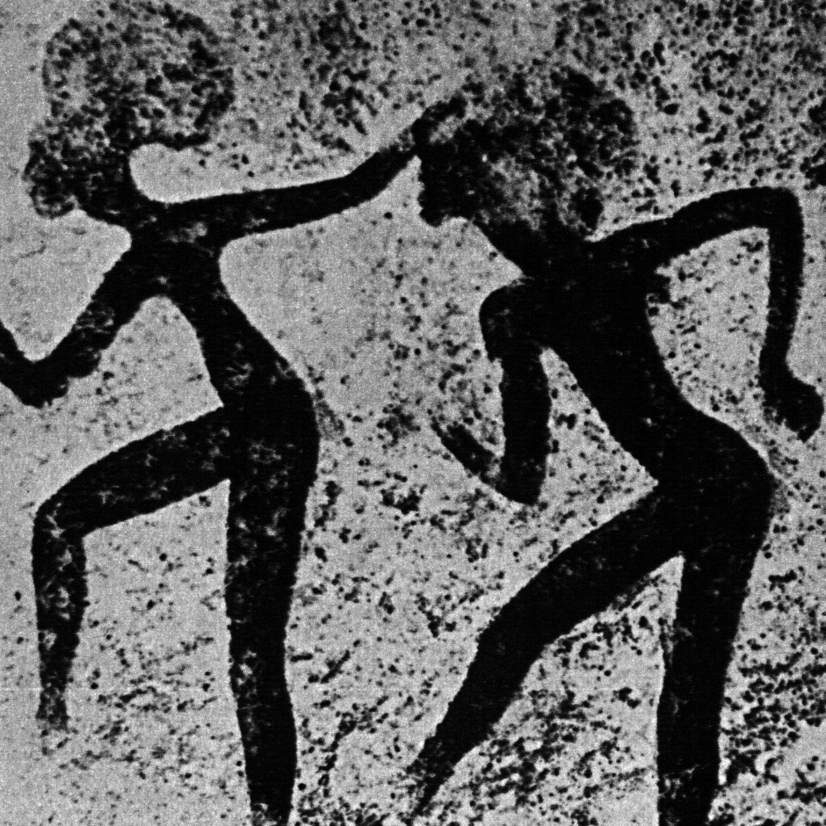

    
  
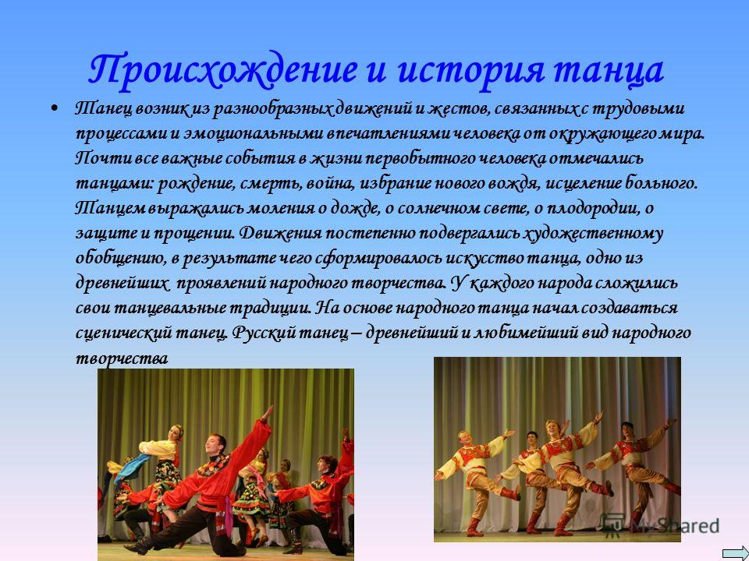

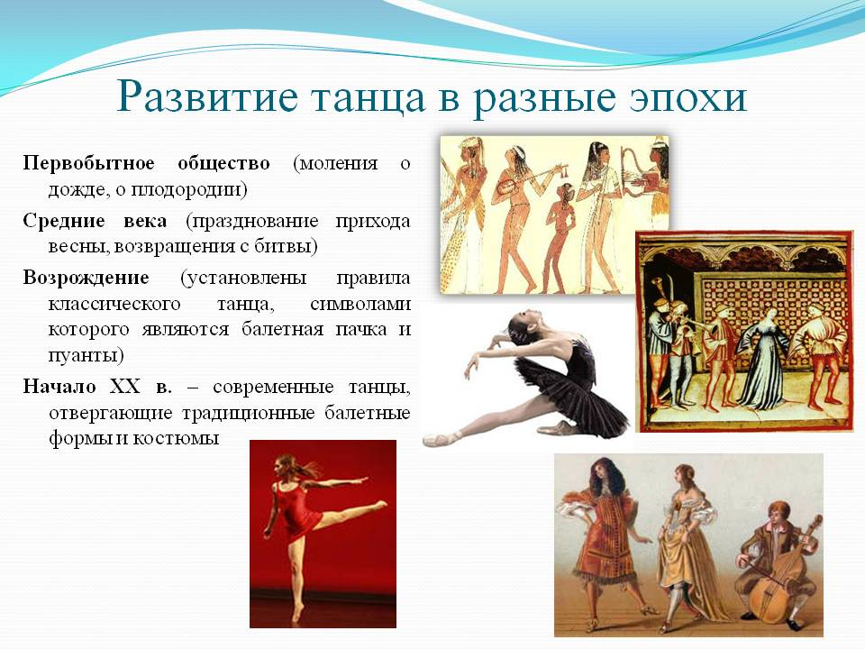

**Приложение 2**

Разновидности танцев

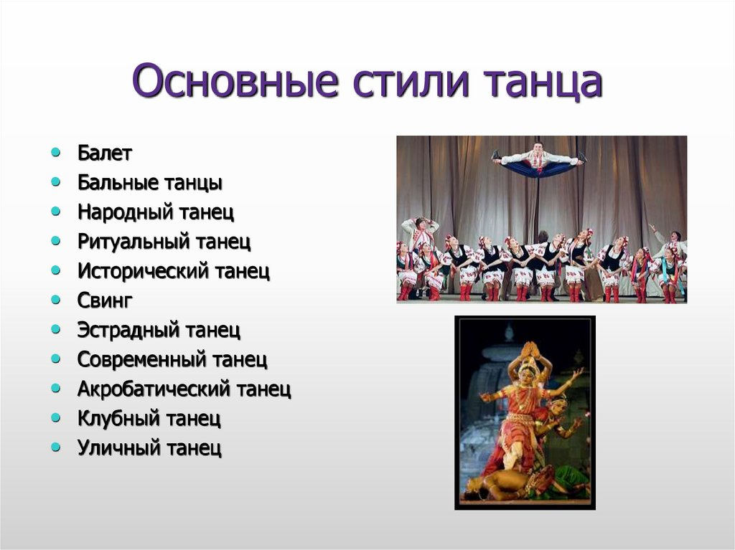

**Приложение 3**

Виды и стили танцев

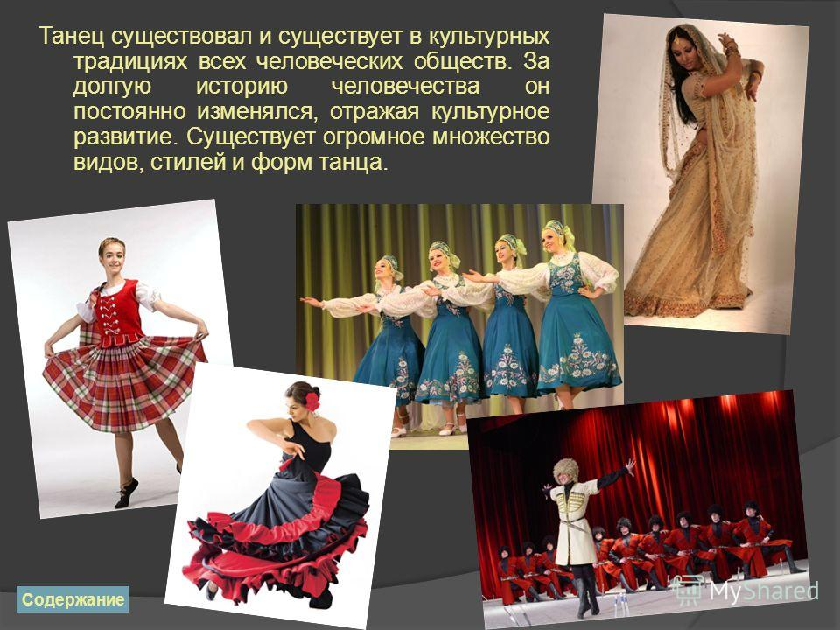

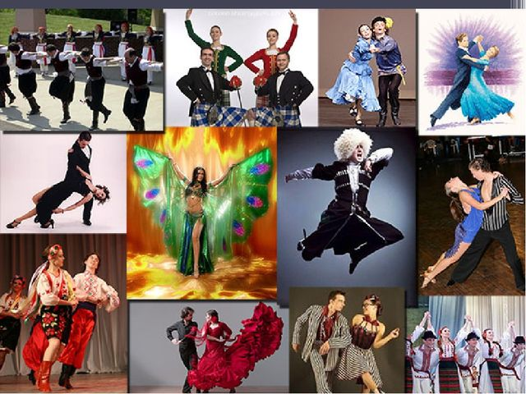

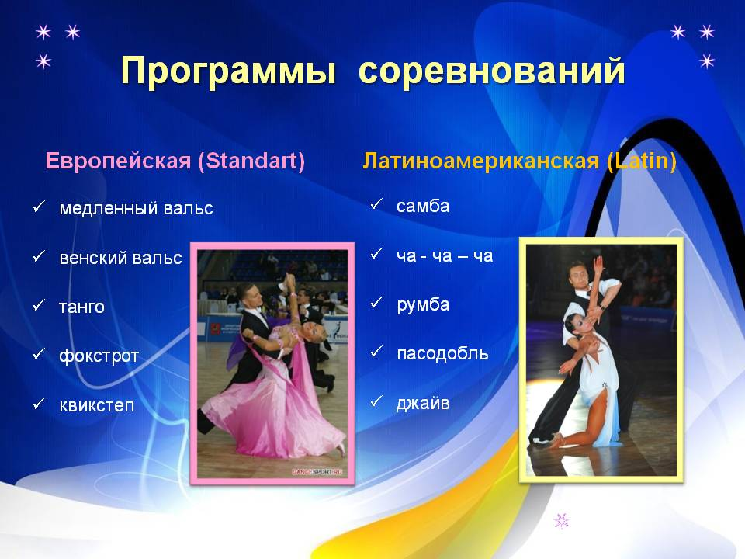

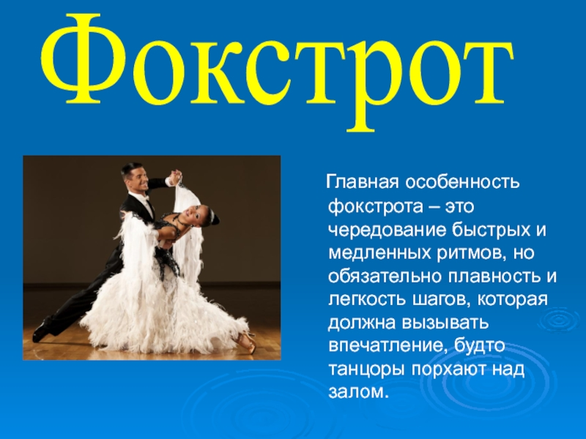

**Приложение 4**

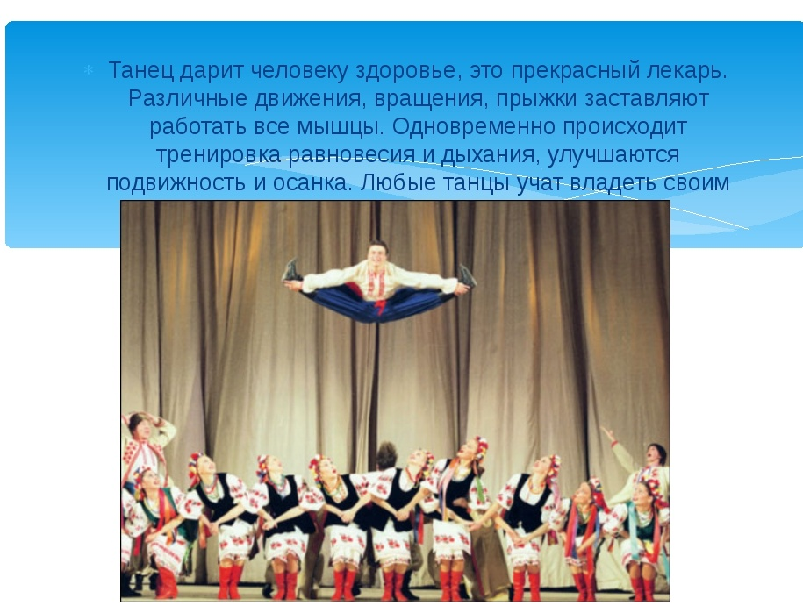

**Интервью**

Как танцы влияют на здоровье человека?

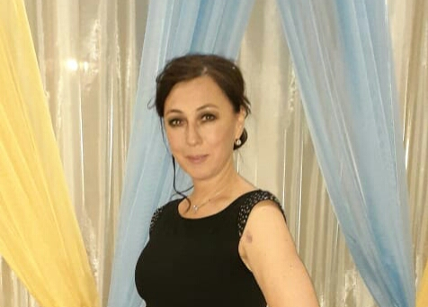 Петренко Наталья Валерьевна, педагог дополнительного образования  
«… танец – это те же физические упражнения, которые укрепляют мышцы. Если мышцы в тонусе, человек легко двигается, он бодр и весел. А значит и здоров»

Диденко Надежда Михайловна, медицинский работник   
  
«… для здоровья нужна регулярная физическая активность. Ритмические движения под музыку – хороший, а главное приятный вариант оздоровления.»

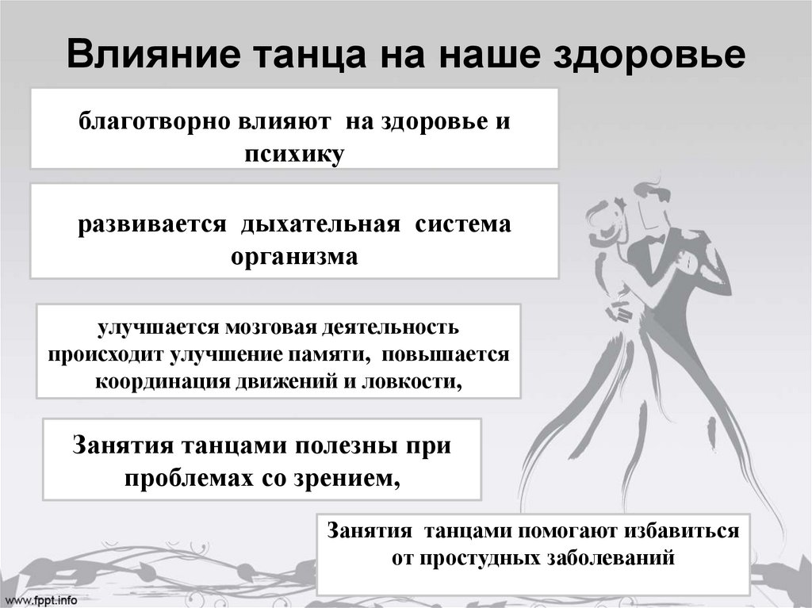

**Приложение 5**

Моя осанка – залог здоровья

Плохая осанка может привести к проблемам со здоровьем

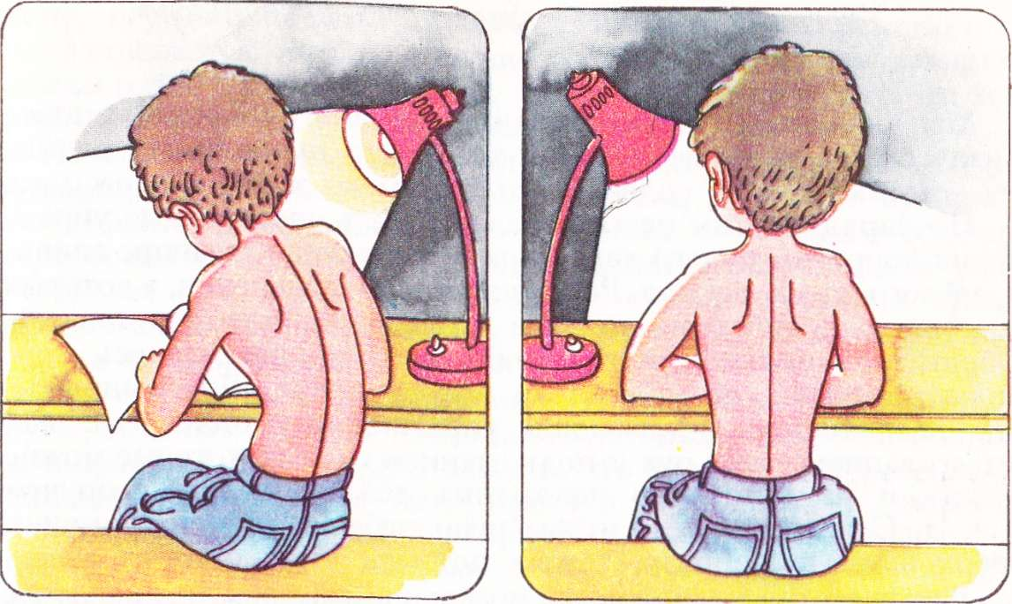

**Приложение 6**

Тест на правильную осанку:

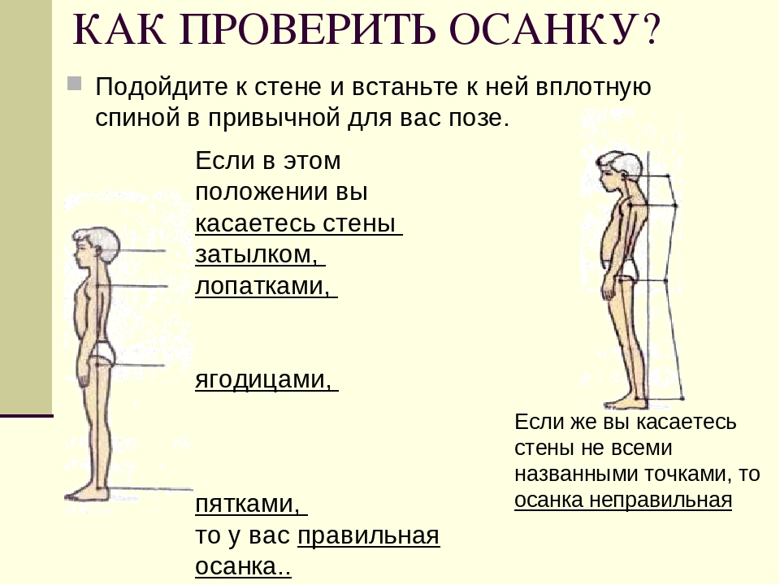

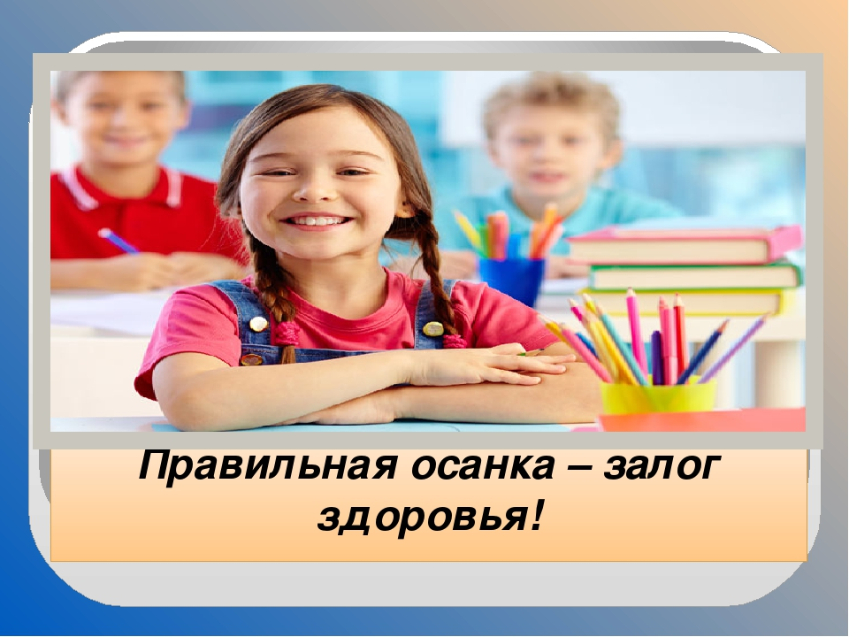

**Приложение 7.**

Анкетирование    

